Отчет по лабораторной работе №6

Задача об эпидемии

Фирстов Илья Валерьевич

Содержание

# Цель работы

1. Изучить задачу об эпидемии
2. Построить графики изменения числа особей в каждой из трёх групп: восприимчивые к болезни, но пока здоровые особи; инфицированные особи (распространители инфекции); здоровые особи с иммунитетом к болезни. Рассмотреть, как будет протекать эпидемия в двух случаях.

# Задание

## Постановка задачи. Задача об эпидемии

На одном острове вспыхнула эпидемия. Известно, что из всех проживающих на острове ($N=10700$) в момент начала эпидемии ($t=0$) число заболевших людей (являющихся распространителями инфекции) $I\left(0\right)=121$, А число здоровых людей с иммунитетом к болезни $R\left(0\right)=50$. Таким образом, число людей восприимчивых к болезни, но пока здоровых, в начальный момент времени $S\left(0\right)=N−I\left(0\right)−R\left(0\right)$ [2].

Постройте графики изменения числа особей в каждой из трех групп. Рассмотрите, как будет протекать эпидемия в случае:

1. если $I\left(0\right)≤I^{*}$
2. если $I\left(0\right)>I^{*}$

# Теоретическое введение

Рассмотрим простейшую модель эпидемии. Предположим, что некая популяция, состоящая из $N$ особей, (считаем, что популяция изолирована) подразделяется на три группы. Первая группа - это восприимчивые к болезни, но пока здоровые особи, обозначим их через $S\left(t\right)$. Вторая группа – это число инфицированных особей, которые также при этом являются распространителями инфекции, обозначим их $I\left(t\right)$. А третья группа, обозначающаяся через $R\left(t\right)$– это здоровые особи с иммунитетом к болезни [1].

До того, как число заболевших не превышает критического значения $I^{*}$, считаем, что все больные изолированы и не заражают здоровых. Когда $I\left(t\right)>I^{*}$, тогда инфицирование способны заражать восприимчивых к болезни особей.

Таким образом, скорость изменения числа $S\left(t\right)$ меняется по следующему закону:

$$\frac{dS}{dt}=\left\{\begin{matrix}−αS, & \text{если }I\left(t\right)>I^{*} \left(1\right) \\ 0, & \text{если }I\left(t\right)≤I^{*}\end{matrix}\right.$$

Поскольку каждая восприимчивая к болезни особь, которая, в конце концов, заболевает, сама становится инфекционной, то скорость изменения числа инфекционных особей представляет разность за единицу времени между заразившимися и теми, кто уже болеет и лечится, т.е.:

$$\frac{dI}{dt}=\left\{\begin{matrix}−αS−βI, & \text{если }I\left(t\right)>I^{*} \left(2\right) \\ −βI, & \text{если }I\left(t\right)≤I^{*}\end{matrix}\right.$$

А скорость изменения выздоравливающих особей (при этом приобретающие иммунитет к болезни)

$$\frac{dR}{dt}=βI \left(3\right)$$

Постоянные пропорциональности $α,β$- это коэффициенты заболеваемости и выздоровления соответственно.

Для того, чтобы решения соответствующих уравнений определялось однозначно, необходимо задать начальные условия. Считаем, что на начало эпидемии в момент времени $t=0$ нет особей с иммунитетом к болезни $R\left(0\right)=0$, а число инфицированных и восприимчивых к болезни особей $I\left(0\right)$ и $S\left(0\right)$ соответственно. Для анализа картины протекания эпидемии необходимо рассмотреть два случая: $I\left(t\right)≤I^{*}$ и $I\left(t\right)>I^{*}$.

# Выполнение лабораторной работы

Выполнение работы будем проводить, используя OpenModelica.

Напишем программу для построения графиков изменения числа особей в каждой из трёх групп: восприимчивые к болезни, но пока здоровые особи; инфицированные особи (распространители инфекции); здоровые особи с иммунитетом к болезни (рис.1).

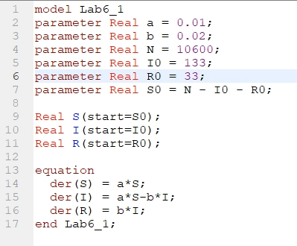

рис.1: Код программы для построения графиков модели

Смоделируем графики изменения числа особей в каждой из трёх групп для первого случая (рис.2).

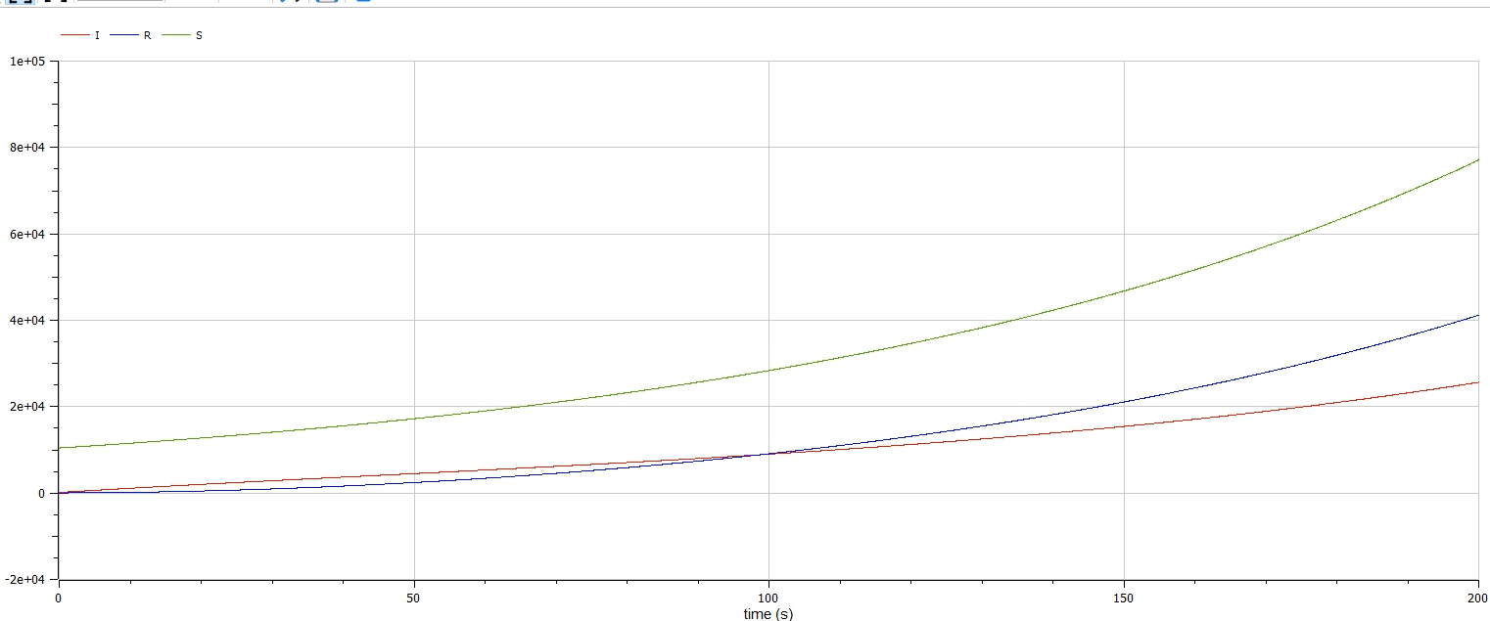

рис.2: Графики изменения числа особей в каждой из трёх групп для первого случая

Смоделируем графики изменения числа особей в каждой из трёх групп для второго случая (рис.3).

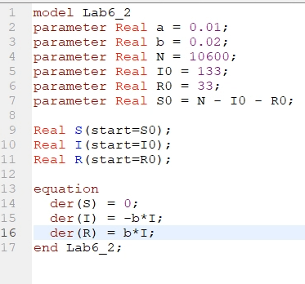

рис.3: Код программы для построения графиков модели

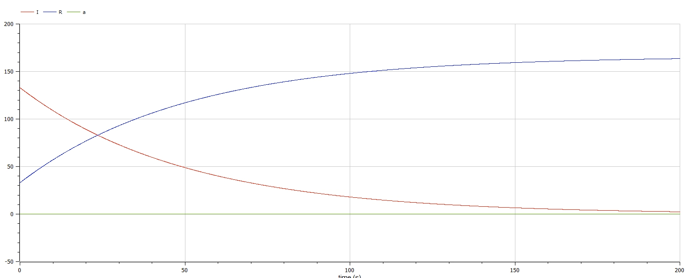

рис.4: Графики изменения числа особей в каждой из трёх групп для второго случая

# Выводы

1. Изучена задача об эпидемии
2. Построены графики изменения числа особей в каждой из трёх групп: восприимчивые к болезни, но пока здоровые особи; инфицированные особи (распространители инфекции); здоровые особи с иммунитетом к болезни. Рассмотрено, как будет протекать эпидемия в двух случаях.

# Список литературы

1. Методические материалы курса
2. Задания к лабораторной работе № 6 (по вариантам)